鄂人社考〔2021〕16号

关于2021年度执业药师职业
资格考试工作的通知

各市、州、直管市、神农架林区人力资源和社会保障局、市场监督管理局，省直有关部门、企事业单位：
根据国家药监局、人力资源社会保障部《关于印发执业药师职业资格制度规定和执业药师职业资格考试实施办法的通知》（国药监人〔2019〕12号）、《国家药监局执业药师中心关于执业药师职业资格考试报考条件说明的函》（药监执函〔2019〕67号）、人力资源和社会保障部人事考试中心《关于做好2021年度执业药师职业资格考试考务工作的通知》（人考中心函〔2021〕31号）文件精神，为做好我省2021年度执业药师职业资格考试工作，现将有关事项通知如下：
- 考试设置
执业药师职业资格考试分为药学类、中药学类两个专业类别，每个专业类别均包括4个考试科目，各科目均为客观试题。
药学类考试科目：《药学专业知识（一）》《药学专业知识 （二）》《药事管理与法规》《药学综合知识与技能》。
中药学类考试科目:《中药学专业知识（一）》《中药学专业知识（二）》《药事管理与法规》《中药学综合知识与技能》。
《药事管理与法规》为药学类和中药学类共同考试科目。
参加全部科目考试（级别为考全科）的人员须在连续四个考试年度内通过全部科目的考试，免试部分科目考试（级别为免2科）的人员须在连续两个考试年度内通过应试科目，方可获得资格证书。
二、报名事项
考试报名采取属地化管理，现工作地、居住地为湖北省的报考人员方可在湖北省内报名参加考试。
（一）报名要求。
凡符合国家药监局、人力资源社会保障部《关于印发执业药师职业资格制度规定和执业药师职业资格考试实施办法的通知》（国药监人〔2019〕12号）规定条件的人员，均可报名参加执业药师职业资格考试。具体报名条件要求参照《国家药监局执业药师中心关于执业药师职业资格考试报考条件说明的函》（药监执函〔2019〕67号）执行。除北京地区因疫情暂停考试需完成2020年度中专学历收尾考试外，各地不再接受成绩延期之外的中专学历人员报名。
（二）告知承诺要求。
本考试报名证明事项推行告知承诺制。报考人员承诺报考时所填报的信息真实、准确、完整、有效，并承担虚假承诺的责任。人事考试部门和行业主管部门在事中事后进行监管，报考人员应当按照考试组织机构的规定和要求，在规定期限内以规定方式提交或补充提交有关证明材料。报考人员逾期拒不接受核查的，视为放弃考试资格。对不实承诺行为记入专业技术人员资格考试诚信档案库。
报考人员须仔细阅读《报考须知》及签署《专业技术人员资格考试报名证明事项告知承诺制报考告知书》（电子文本），不允许代为承诺。
（三）资格审核。
各市州市场监督管理部门或人社部门负责对报“考全科”的考生进行资格核查，市州人社部门负责对报考“免2科”的考生进行资格核查。
本项考试实行网上审核，不再设置现场资格审核。
三、报考条件
（一）“考全科”报考条件。
凡中华人民共和国公民和获准在我国境内就业的外籍人员，具备以下条件之一者，均可申请参加执业药师职业资格考试：
1.取得药学类、中药学类专业大专学历，在药学或中药学岗位工作满5年；
2.取得药学类、中药学类专业大学本科学历或学士学位，在药学或中药学岗位工作满3年；
3.取得药学类、中药学类专业第二学士学位、研究生班毕业或硕士学位，在药学或中药学岗位工作满1年；
4.取得药学类、中药学类专业博士学位；
5.取得药学类、中药学类相关专业相应学历或学位的人员，在药学或中药学岗位工作的年限相应增加1年。
从2019年开始，相关专业比药学类、中药学类专业在报考条件上，要求“在药学或中药学岗位工作的年限相应增加1年”。即取得相关专业大专学历，在药学或中药学岗位工作满6年；取得相关专业大学本科学历或学士学位，在药学或中药学岗位工作满4年；取得相关专业第二学士学位、研究生班毕业或硕士学位，在药学或中药学岗位工作满2年；取得相关专业博士学位，在药学或中药学岗位工作满1年。参加2018年度执业药师资格考试且有部分科目合格的大专及以上学历（学位）的应试人员（不包括免两科的考生），其2018年合格科目考试成绩继续有效，并按照四年一个周期顺延至2021年。
（二）“免2科”报考条件。
按照国家有关规定，取得药学或医学专业高级职称并在药学岗位工作的，可免试“药学专业知识（一）”“药学专业知识（二）”，只参加“药事管理与法规”“药学综合知识与技能”两个科目的考试；取得中药学或中医学专业高级职称并在中药学岗位工作的，可免试“中药学专业知识（一）”“中药学专业知识（二）”，只参加“药事管理与法规”“中药学综合知识与技能”两个科目的考试。
符合免试部分科目的报考人员，取得高级职称与在药学、中药学岗位工作两个条件须同时具备。高级职称的类别为从事药学或中药学岗位工作获得的药学、医学或医药学专业高级职称。从事医疗、预防、保健、医技、护理工作的主任（副主任）医师、主任（副主任）技师、主任（副主任）护师，从事高等院校教学、科研、管理工作的教授（副教授）等不符合免考两科的条件。高级职称应于报考截止日之前取得。
符合免试部分科目的大专及以上学历的报考人员，其成绩从2019年开始，实行2年为一个周期滚动管理，须在连续两个考试年度内通过应试科目。
（三）学历（学位）证书的要求。
报考条件中有关学历、学位，是指属于国民教育系列或者国务院教育行政部门批准或认可的学历、学位，应有国家认可的文凭颁发权利的学校及其他教育机构所颁发的学历、学位证书为凭证，只取得肄业证书、结业证书不能报考。大专及以上的学历和学位包括普通高等教育、成人高等教育、电大开放教育、网络远程教育、高等教育自学考试所颁发的学历或学位证书。
报考条件中的“第二学士学位”，是指根据《高等学校培养第二学士学位生的试行办法》（(87)教计字105号），在大学本科毕业获得一个学士学位后，再攻读且取得的列入国家第二学士学位招生计划的学士学位，在层次上属于大学本科后教育。一个本科学习阶段跨专业选修课程获得的“双学位”或一个本科学习阶段获得中外合作办学授予的“双学位”“联合学位”，不属于第二学士学位。
（四）“药学类、中药学类专业”的界定。
报考条件中要求的“药学类、中药学类专业”，按照国务院学位委员会、教育部印发的《学位授予和人才培养学科目录设置与管理办法》《普通高等学校高等职业教育（专科）专业设置管理办法》和《学位授予和人才培养学科目录》《普通高等学校本科专业目录（2012年）》《普通高等学校高等职业教育（专科）专业目录（2015年）》等规定，对照学科目录来界定。
在本科及以上学历层次 |  | 在大专层次
药学类专业 | 中药学类专业 | 药学类、  中药学类专业
药学 | 中药学 | 药学
药物制剂 | 中药资源与开发 | 现代中药技术
临床药学 | 藏药学 | 中药（或中药学）
药事管理 | 蒙药学 | 蒙药学
药物分析 | 中药制药 | 维药学
药物化学 | 中草药栽培与鉴定 | 藏药学
海洋药学
（五）“相关专业”的界定。
报考专业参考目录，包括药学类、中药学类专业和相关专业，其中列入报考专业参考目录的、“药学类、中药学类专业”以外的专业，属于报考专业要求中的“相关专业”，详见《国家执业药师职业资格考试报考专业参考目录》（附件2）。
（六）“药学或中药学岗位工作”的界定。
报考条件中 “药学或中药学岗位工作”，限于执业药师注册管理办法规定的注册领域和执业范围内的工作，即药品生产企业、药品经营企业、医疗卫生机构中的药品质量管理工作和药学服务工作。医师的医疗、预防、保健工作，护士的护理工作，医药院校教学、科研、管理工作，化妆品销售工作，不等同于执业药师职业资格考试报考条件中规定的药学或中药学岗位工作。取得临床医学、中医学类、护理学类专业学历、学位的，如果从事药学或中药学岗位工作，且满足从事药学、中药学岗位工作年限要求，可申请参加执业药师职业资格考试；如果从事医疗、预防、保健等执业医师活动或从事护理工作，则不符合“从事药学、中药学专业技术工作”的报考要求。
（七）专业岗位工作年限计算方式。
专业岗位工作年限计算截止日期为2021年12月31日。
报考人员从事的非药学、非中药学工作时间不计算为专业岗位工作年限。未取得毕业证书前的实习经历不计入专业岗位工作年限。国外工作经历不计算为报考条件要求的专业岗位工作年限。
取得药学、中药学及相关专业第一学历并参加工作，再以函授、自学考试、远程教育等后取得的药学、中药学及相关专业学历报考的，可累计取得第一学历至报考年度期间的实际药学、中药学岗位工作年限。超过半年的脱产学习时间不计算为专业岗位工作年限，脱产学习前后的实际专业岗位工作年限可累计。
（八）港澳台居民报考规定。
港澳台居民可以报名参加国家执业药师职业资格考试。报名条件参照《制度规定》办理。港澳台居民持内地高等学校毕业证书的，可以直接填报相关信息；持香港、澳门、台湾地区或者国外高等学校学历或者学位证书报考的，学历、学位证书须经教育部留学服务中心认证。
四、考务日程安排
（一）网上报名时间
2021年8月5日9:00—8月12日20:00
（二）网上注册和资格核查时间
2021年8月5日9:00—8月13日16:00
（三）网上缴费时间
2021年8月5日9:00—8月15日18:00
（四）网上准考证打印时间
2020年10月19日9:00—10月25日14:00
准考证打印网址：http://www.cpta.com.cn（中国人事考试网）
（五）考试时间。
2021年10月23日
上午09:00—11:30 药学(中药学)专业知识(一)
下午14:00—16:30 药学(中药学)专业知识(二)
2021年10月24日
上午09:00—11:30 药事管理与法规
下午14:00—16:30 药学（中药学）综合知识与技能
应试人员必须同时持准考证和有效身份证件原件（须与报名时证件一致）方可参加考试。
五、考区设置
为更好地在疫情防控工作常态化下开展考试，执业药师职业资格考试设置省直、宜昌、襄阳、十堰、荆州、荆门考区。如遇疫情防控等级变化等不可控因素影响，会根据有关部门要求取消或推迟考试，敬请广大考生慎重报考。
六、考试收费标准
根据《省物价局、省财政厅转发国家发展改革委、财政部关于改革全国性职业资格考试收费标准管理方式的通知》（鄂价费〔2015〕139号）和《湖北省人力资源和社会保障厅关于印发湖北省部分人事考试项目收费标准的通知》（鄂人社函〔2016〕238号），收费标准为61元/人·科。
七、违纪违规处理
加强管理，对凡不符合报考条件，提供虚假证明材料报名或者以其他不正当手段取得相应资格证书或者成绩证明等严重违纪违规行为的应试人员，根据《专业技术人员资格考试违纪违规行为处理规定》(人社部令第31号)有关规定，由证书签发机构宣布证书或者成绩证明无效，并将其违纪违规行为记入专业技术人员资格考试诚信档案库。中国共产党党员考试违纪的按《中国共产党纪律处分条例》相关规定处理。
考试将采用“大规模考试中选择题抄袭作弊的考生甄别和考场监测技术”，在考试结束后对答卷进行雷同检测和认定，认定为雷同答卷或发现报名、考试中存在违纪违规行为的，将依据《专业技术人员资格考试违纪违规行为处理规定》(人社部令第31号)进行处理。对违反《中华人民共和国刑法修正案（九）》规定的，将追究其法律责任。中国共产党党员考试违纪的按《中国共产党纪律处分条例》相关规定处理。
八、疫情防控与考试安全
在考试组织实施各环节，要坚决贯彻落实中央和省委关于新冠肺炎疫情防控工作的决策部署，认真遵守当地疫情防控工作有关规定，落实责任，积极应对。要与当地卫生健康、教育、公安、网信、经信等部门密切协同，要高度关注和及时处置网络舆情，确保应试人员、考试工作人员在考试各环节中的生命安全和身体健康，确保疫情防控常态化期间考试报名及组织实施安全、平稳、顺利。
各级人社、市场监督管理部门不得指定任何培训，不得与任何培训机构有合作关系。
各级人社、市场监督管理部门要高度重视，精心组织，周密安排，确保考试安全顺利实施。

附件：1.报考及答题注意事项
2.国家执业药师职业资格考试报考专业参考目录

湖北省人力资源和社会保障厅 湖北省药品监督管理局

2021年8月2日

抄 送：各市、州、直管市、神农架林区人事考试院（局、中心）
共印120份
附件1
报考及答题注意事项

一、报名流程
报考人员应登录全国专业技术人员资格考试报名服务平台（网址：http://zg.cpta.com.cn/examfront/，简称“网报平台”，下同）进行报名。
（一）网上注册。
报考人员在首次注册上传照片前，必须先下载“证件照片审核工具”进行照片处理并上传照片。
新报考人员注册信息增加学历、学历证书编号、学历层次、培养方式、毕业学校、毕业时间、所学专业等字段信息的采集。
老报考人员需在注册库中补充学历、学位证书编号等信息。
身份或学历、学位信息无法通过自动核查的，请在报名时上传相关信息扫描件，以备后期核查。
报考人员及早注册或完善注册信息，报考前需认真阅读报考条件说明和信息填报说明要求，了解不实承诺后果，守信践诺。
（二）注册核查。
本注册核查分为在线自动核查、在线人工核查。
在线自动核查：
1.报考人员身份证类型为中华人民共和国居民身份证或者是社保卡的可在线自动核查。
2.报考人员学历信息在2002年至今的大专以上（含大专），学位信息在2008年9月至今范围内的，可在线自动核查。
3.学历学位信息不在自动核查范围的2002年及以前大专以上（含大专）学历的报考人员，2008年9月以前取得学位的报考人员，可登录报名系统上传学历、学位证书，进行网上在线核查。请报考人员提前在学信网上申请学历认证报告，便于后期考试机构进行资格核查。
4.报名材料上传。符合“免2科”报考条件大专及以上学历的报考人员，须上传药学或医学专业高级职称证书（中药学或中医学专业高级职称证书）扫描件，进行在线核查。
在线人工核查：
5.其它身份证类型无法通过自动核查的，请上传身份证件扫描件进行线上人工核查。
6.学历学位等相关信息数据在线自动核查未通过的报考人员，请上传学历或学位证书相关材料《教育部学历证书电子注册备案表》或《学历认证报告》等相关证明材料进行线上人工核查。
7.国(境)外学历、学位请上传教育部留学服务中心认证书进行在线人工核查。
（三）报名核查。
8.适用告知承诺制人员报名核查流程。
报考人员开始报名，填写报名信息，通过“在线核查”，“适用告知承诺制报考人员”可以选择报名处理方式是否“采用告知承诺制报考”。
（1）选择“采用告知承诺制方式”报考，按“是否需要上传材料”要求，上传报名所需材料，确认报名信息。
注册和报名核查在线通过且级别是“考全科”人员可免予核查。免予核查需满足以下条件：
①选择“采用告知承诺制方式”已作出承诺的；
②身份、学历学位信息已经通过在线方式自动完成核查；
③所学专业与允许报名专业匹配；
④在资格考试诚信档案库中无记录的 。
（2）选择“不采用告知承诺制”报考，按要求上传所需材料、确认报名信息后，进行在线人工核查。
9.不适用告知承诺制人员范围和报名核查流程。
（1）在资格考试报名中存在虚假承诺行为的人员，不适用告知承诺制。
（2）按照《专业技术人员资格考试违纪违规行为处理》（人社部第31号令），存在严重违纪违规行为或特别严重违纪违规行为，被记入资格考试诚信档案库且在记录期内的人员，不适用告知承诺制。
（3）“不适用告知承诺制”的报考人员填写报名信息并通过注册信息在线核查后，按要求上传所需材料，进行在线人工核查。
10.适用告知承诺制人员申请撤回的报名核查流程。
报考人员作出承诺后，可在未缴费且报名截止前撤回承诺，报名按要求上传相关材料，进行在线人工核查；报考人员撤回承诺的，本年度此项考试中不再适用告知承诺制。
（四）在线人工核查范围：
（1）不适用告知承诺制办理相关事项的；
（2）未选择告知承诺制方式办理相关事项的；
（3）撤回承诺申请的；
（4）身份信息、学历学位等无法自动核查通过的。
（五）网上缴费。
资格核查通过后报考人员应在规定的时间内进行网上缴费。未在规定时间交纳考试费用的，视为自动放弃考试报名。
二、报名注意事项
1.注册库中的姓名、身份证号等信息无法更改，请考生注册时认真核对准确。如果发现报名时姓名或身份证号错误，请考生重新注册正确的信息，在报名结束前到当地考试机构提交信息更正申请。
2.用户注册时提交的手机号码在注册库中是唯一的，请考生填写本人真实有效的手机号码；如考生手机号变更，请及时在注册信息维护中变更本人的手机号码。
3.审核前，报考人员可以自行取消确认修改其他报名信息；审核后，需到当地人事考试机构修改报名信息。
4.报考人员缴费前修改报考级别后，需重新进行资格审核。
5.缴费成功后，报考人员不允许修改报名点、报考级别、报考科目等报考信息。其它有关个人信息需要更正的，持本人身份证、报名表到当地人事考试机构办理。
6.用户名或密码遗忘可通过手机号或密码提示问题找回，也可以本人持身份证到当地考试机构重置密码。
7.需要发票的考生,请于考试结束一周后，省直报名点的考生在工作日期间持本人身份证到省人社厅综合服务大楼附楼二楼领取，其他市州报名点考生到当地考试机构登记后领取。代领人还须携带代领人本人身份证和考生本人身份证原件。
8.本次报名不设现场人工核查，请考生尽量选择承诺制报考，按网报流程进行报名。
三、答题注意事项
1.应试人员应试时要妥善保管好自己的试卷和答题卡，防止他人抄袭造成雷同答卷，考试结束后采用技术手段甄别为雷同答卷的考试答卷，将给予考试成绩无效处理。
2.应试人员应试时携带的文具限于黑色墨水笔、2B铅笔和橡皮，考场上备有草稿纸供应试人员使用，考后收回。

附件2
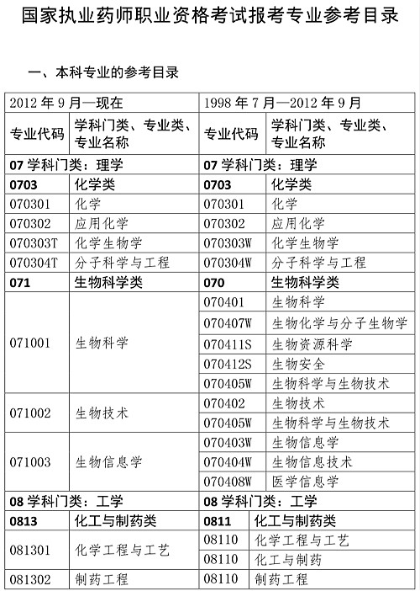
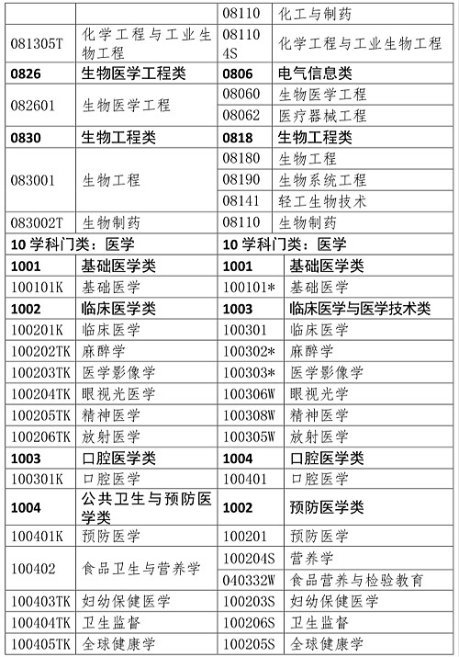
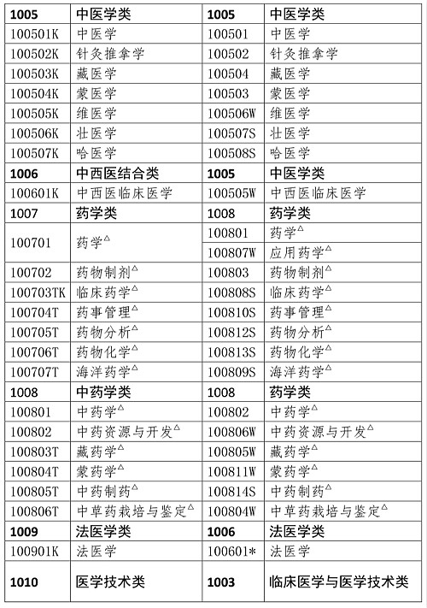
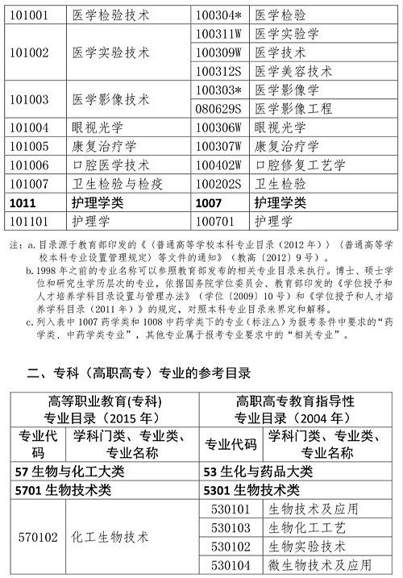
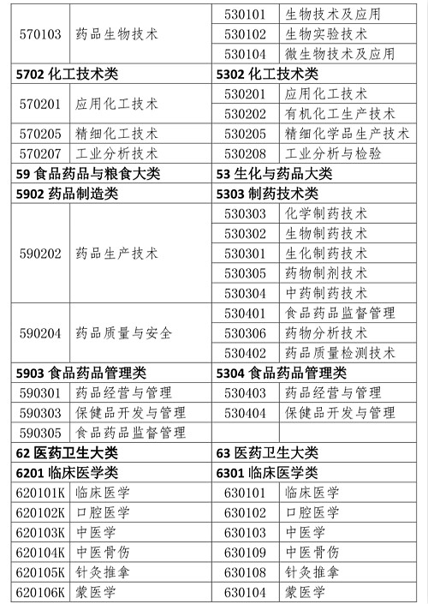
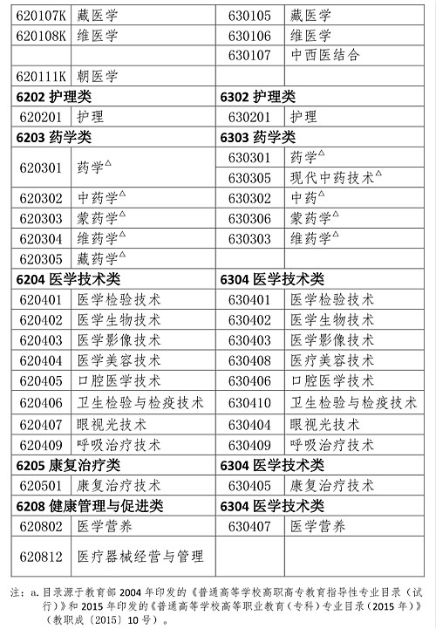
b.2004年之前的专科专业目录可以参照教育部当时发布的相关专业目录来执行。
c.列入表中6203药学类下的专业（标注 ）为报考条件中要求的“药学类、中药学类专业”，其他专业属于报考专业要求中的“相关专业”。

